Adatbázis alapú rendszerek

2024-25/2

IB152L-3  
Péntek 10:00

**Álláskereső adatbázis**

**Készítette:**

Jáger Péter

Nagy Dávid István

Czuppon Pál Balázs

## Munka felosztása

Logikai (1,2), Fizikai (1,2), Egyed modell, Funkciók leírása: Nagy Dávid István

EK-Diagram, Relációs Adatelemzés, Táblák leírása: Jáger Péter

Egyed-esemény matrix, Szerep-funkció matrix: Czuppon Pál Balázs

## Feladat szöveges leírása

Álláskereső weboldal. Álláskeresők és cégek regisztrálnak, a cégek állás hirdetéseket tesznek közzé, melyeket a moderátor elfogad, vagy elutasít. Az elfogadott hirdetésekre tud jelentkezni az állás hirdető, melyekről értesítést kap a cég (kapcsolat tartó) Állások közti keresés teljes mértékben testre szabható pl kulcsszavak, kategóriák és bérezés alapján. Az oldal üzemeltetőinek különbféle statisztikák kiírása.

## Követelménykatalógus

1. Álláskeresők regisztrációja, személyes adatlap kitöltése
2. Álláskeresők saját végzettségeinek, képesítéseinek felvitele
3. Cégek regisztrációja
4. Állásajánlatok kezelése, kapcsolattartó személyek
5. Állások összetett keresése
6. Álláskereső jelentkezése állásajánlatra
7. Adatlapok moderálása moderátorok vagy adminisztrátorok által
8. Idegen nyelvű önéletrajzok kezelése, több idegen nyelvű önéletrajz is
9. Bejelentkezett álláskereső számára az egy hónapnál nem régebbi megfelelő állásajánlatok listázása, találatok száma (egy álláskeresőnek több szakmája is lehet!)
10. Bérezési intervallumok meghatározása.
11. Statisztika készítése a jelentkezések alapján munkakörökre vonatkozóan
12. Bejelentkezés időpontjának elmentése
13. Ha egy álláskereső 90 napig nem jelentkezik be, akkor passzív státuszba kerül
14. Állásajánlatok értékelése az álláskeresők számára (súlyok beállítása az egyes paraméterekhez, mint település, fizetés, munkakör, stb. – a súlyokat fontosság alapján a felhasználó is beállíthatja)

## Adatfolyam diagram (DFD):

Fizikai

A DFD 1. szintje:

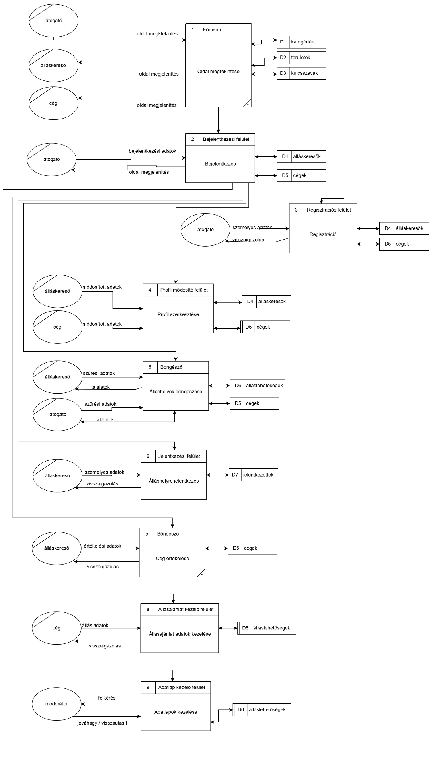

A DFD 2. szintje:

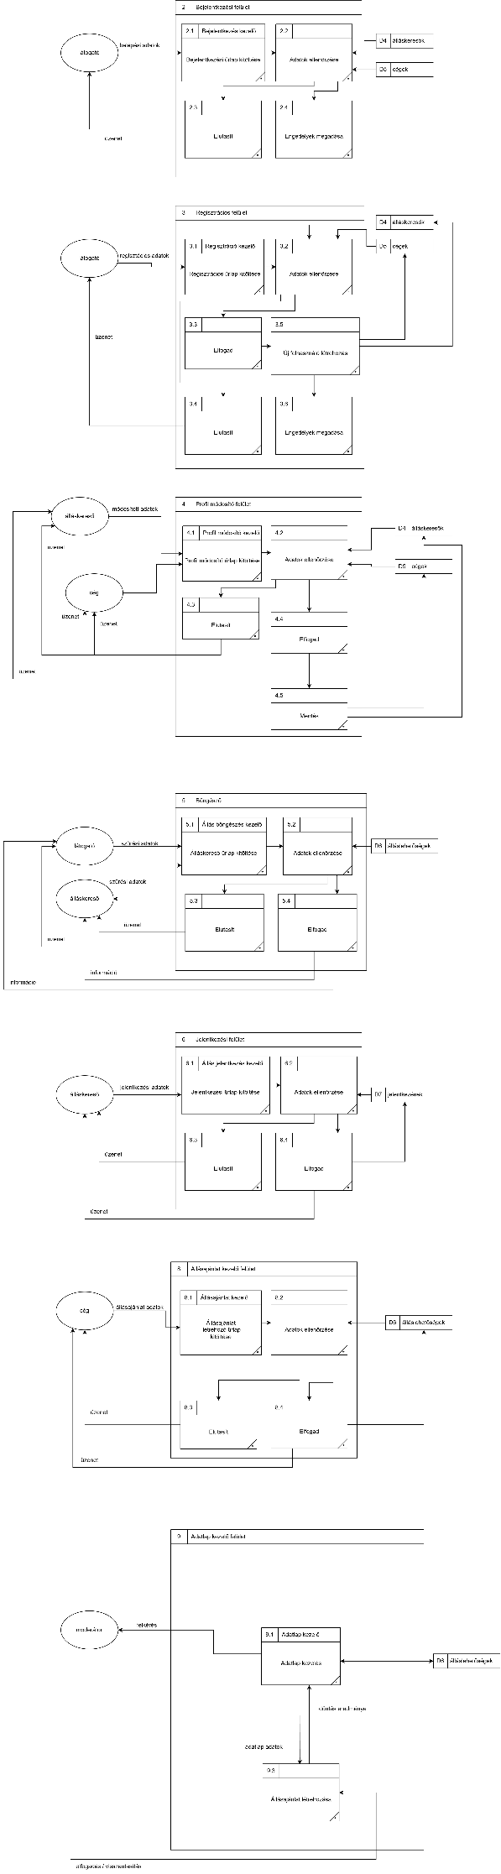

Logikai

A DFD 1. szintje:

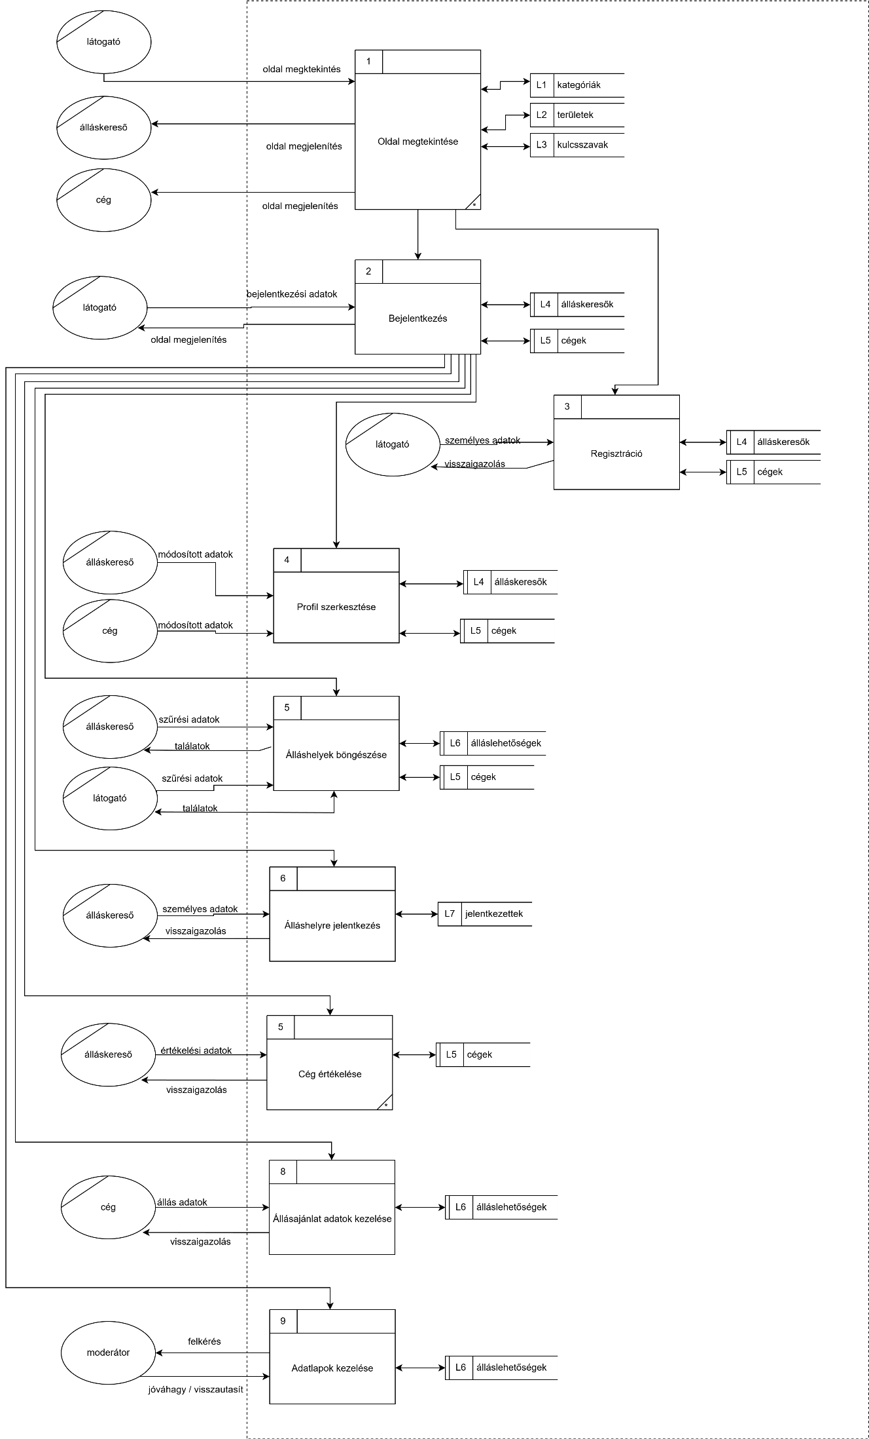

A DFD 2. szintje:

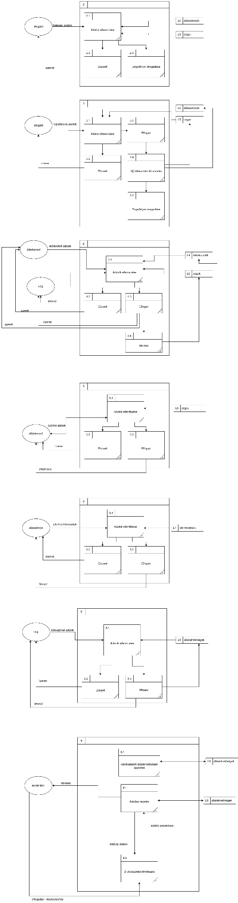

## Egyedmodell:

Egyedmodell-diagram a tanult módon.

A képen szöveg, képernyőkép, Betűtípus, névjegykártya látható

Előfordulhat, hogy a mesterséges intelligencia által létrehozott tartalom helytelen.

## EK-diagram:

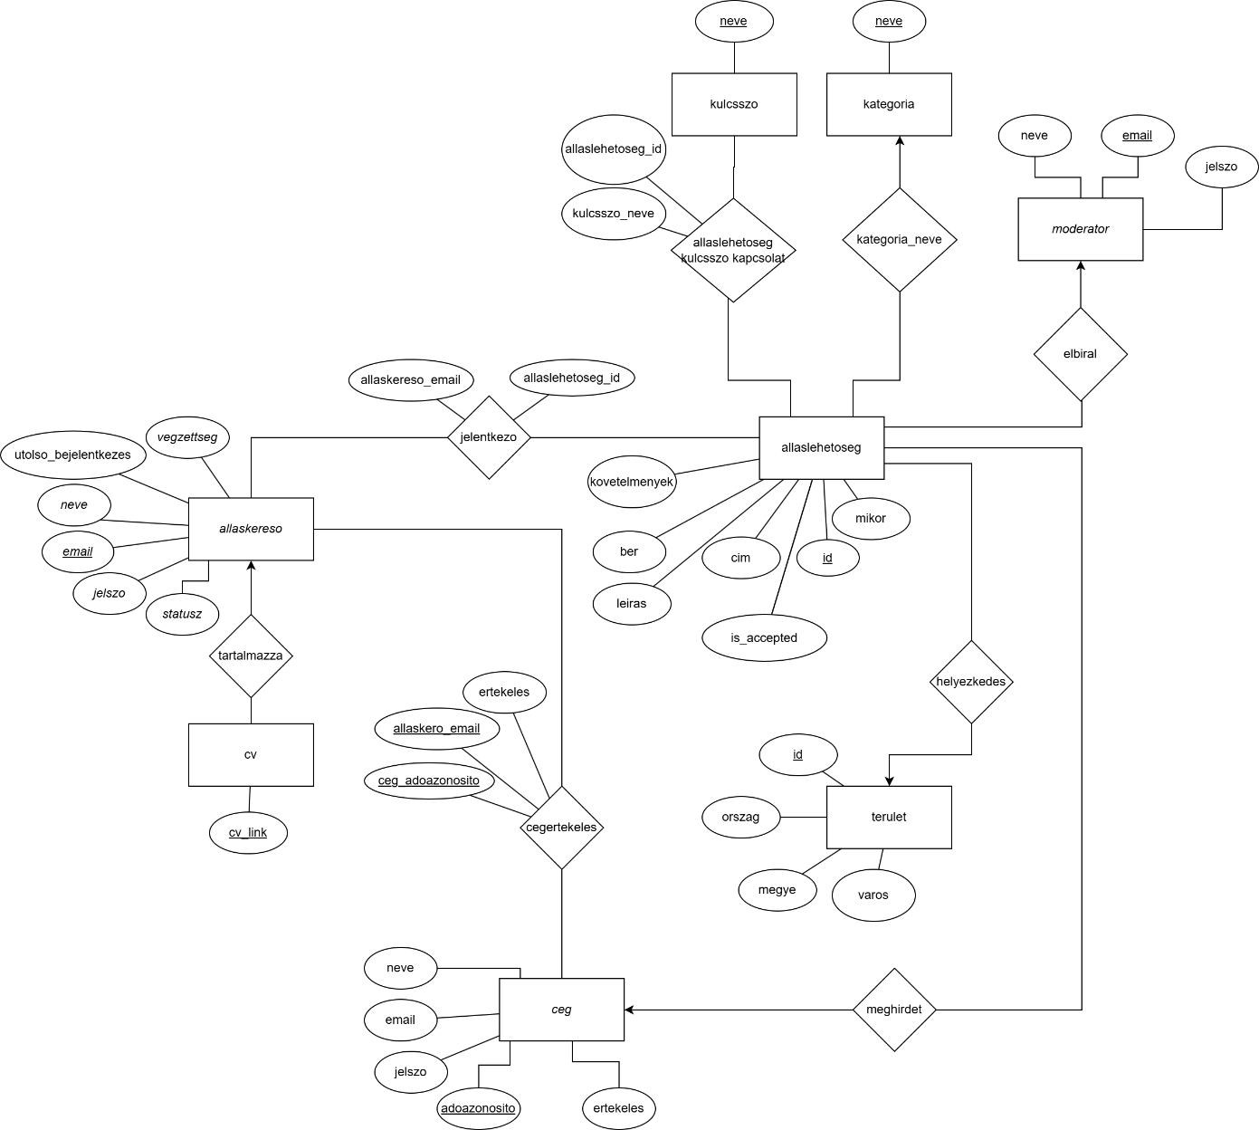

## Relációs adatelemzés

Relációsémák megadása.

Funkcionális függőségek, normalizálás 3NF-ig.

1. terulet(ID, orszag, megye, varos)
2. ceg(adoazonosito, neve, email, jelszo, ertekeles)
3. allaskereso(email, neve, jelszo, utolso_bejelentkezes, vegzettseg, statusz)
4. cv(cv_link, *allaskereso_email*)
5. cegertekeles(ertekeles, *ceg_adoazonosito, allaskereso_email*)
6. kategoria(neve)
7. allaslehetoseg(ID, cim, leiras, kovetelmenyek, mikor, ber, is_accepted*, terulet_id*, *ceg_adoazonosito, kategoria_neve*)
8. kulcsszo(neve)
9. allaslehetoseg_kulcsszo_kapcsolat(*allaslehetoseg_id, kulcsszo_neve)*
10. moderator(email, neve, jelszo)
11. jelentkezo(*allaskereso_email,allaslehetoseg_id*)

## Táblák leírása:

Minden tábláról: Táblázatos megadása + leírása.

*terulet:Állás elhelyezkedése*

|  |  |  |
| --- | --- | --- |
| **Név** | **Típus** | **Leírás** |
| ID | INT() | Kategória ID-ja |
| orszag | VARCHAR2(255) | Ország, amelyen a munkalehetőség elhelyezkedik |
| megye | VARCHAR2(255) | Megye, amelyen a munkalehetőség elhelyezkedik |
| varos | VARCHAR2(255) | Város, amelyen a munkalehetőség elhelyezkedik |

*ceg: Cégek táblája*

|  |  |  |
| --- | --- | --- |
| **Név** | **Típus** | **Leírás** |
| adoazonosito | VARCHAR2(255) | Cég adóazonosítója |
| neve | VARCHAR2(255) | Cég telljes neve |
| email | VARCHAR2(255) | Cég állásközvetítőjének email címe |
| jelszo | VARCHAR2(255) | Cég bejelentkezéséhez szükséges Jelszó (Hashelve) |
| *ertekeles* | FLOAT | Cég értékelése |

*allaskereso : Álláskereső ügyfél táblája*

|  |  |  |
| --- | --- | --- |
| **Név** | **Típus** | **Leírás** |
| email | VARCHAR2(255) | Álláskereső Email címe |
| neve | VARCHAR2(255) | Álláskereső Telljes neve |
| jelszo | VARCHAR2(255) | Álláskereső bejelentkezéséhez szükséges Jelszó (Hashelve) |
| utolso_bejelentkezes | DATE() | Utolsó bejelentkezés dátuma |
| vegzettseg | VARCHAR2(255) | Álláskereső végzettsége |
| statusz | BOOLEAN | Álláskereső Státusza (Aktiv – TRUE , Passzív - FALSE) |

*cv: CV.ket tartalmazó tábla*

|  |  |  |
| --- | --- | --- |
| **Név** | **Típus** | **Leírás** |
| cv_link | VARCHAR2(255) | Álláskereső CV linkje |
| allaskereso_email | VARCHAR2(255) | Álláskereső email címe |

*cegeretekeles: álláshelyek értékelés*

|  |  |  |
| --- | --- | --- |
| **Név** | **Típus** | **Leírás** |
| ertekeles | NUMBER(1,0) | 0-5-ig tartó értékelés |
| *ceg_adoazonosito* | NUMBER | CégAdóazonosítója |
| allaskereso_email | VARCHAR2(255) | Álláskereső email címe |

*kategoria: Állásokra jellemző kategóriák*

|  |  |  |
| --- | --- | --- |
| **Név** | **Típus** | **Leírás** |
| neve | VARCHAR2(255) | Munka típusának megnevezése |

*allaslehetoseg: Moderátor álltal jóváhagyott és jóváhagyatlan, publikus álláshírdetések*

|  |  |  |
| --- | --- | --- |
| **Név** | **Típus** | **Leírás** |
| id | INT() | Álláslehetőség ID-ja |
| cím | VARCHAR2(255) | Álláslehetőség címe |
| leiras | BIG_TEXT() | Állás szöveges leírása |
| kovetelmeny | BIG TEXT() | Állással szemben fenntartott követelmények szöveges leírása |
| mikor | DATE() | Állásajánlat kihelyezésének időpontja |
| ber | NUMBER | Állásért ajánlott bér |
| is_accepted | Boolean | Állás moderátor elfogadta-e az állást. |
| terulet_id | NUMBER | Állás Településének helyének fenntartott ID-ja |
| *ceg_adoazonosito* | NUMBER | Állást kínáló cég ID-ja |
| *kategoria_neve* | VARCHAR2(255) | Állásra jellemző kategória ID-ja |

*kulcsszo: kulcsszavak tartalmazó adat-tábla*

|  |  |  |
| --- | --- | --- |
| **Név** | **Típus** | **Leírás** |
| neve | VARCHAR2(50) | rövid szöveges jellemzés |

*Álláslehetőség és kulcsszó kapcsolat tábla*

|  |  |  |
| --- | --- | --- |
| **Név** | **Típus** | **Leírás** |
| allaslehetoseg_id | INT | Álláslehetőség ID-ja |
| kulcsszo_neve | VARCHAR2(255) | Kulcsszó neve |

moderator:Állásokat Moderáló felhasználók

|  |  |  |
| --- | --- | --- |
| **Név** | **Típus** | **Leírás** |
| email | VARCHAR2(255) | Moderátor Emaile |
| neve | VARCHAR2(255) | Moderátor neve |
| jelszo | VARCHAR2(255) | Moderátor jelszava |

*jelentekzo: Álláskeresők és publikus álláshírdetések összeköttetése*

|  |  |  |
| --- | --- | --- |
| **Név** | **Típus** | **Leírás** |
| *allaskereso_email* | VARCHAR2(255) | Álláskereső profile-jának emailje |
| *allaslehetoseg_id* | NUMBER | Álláslehetőség ID-ja |

## Szerep-funkció mátrix:

|  |  |  |  |  |  |  |  |
| --- | --- | --- | --- | --- | --- | --- | --- |
|  | Bejelentkezés kezelő | Regisztráció kezelő | Profil módosító kezelő | Állás böngészés kezelő | Állás jelentkezés kezelő | Állásajánlat kezelő | Adatlap kezelő |
| látogató | x | x |  | x |  |  |  |
| álláskereső |  |  | x | x | x |  |  |
| cég |  |  | x | x |  | x |  |
| moderátor |  |  | x | x |  | x | x |

## Egyed-esemény mátrix:

Táblázat L: Létrehozás , M: Módosítás, O: Olvasás, T: Törlés

|  |  |  |  |  |  |  |  |  |  |  |  |
| --- | --- | --- | --- | --- | --- | --- | --- | --- | --- | --- | --- |
| **Események** | **Állásböngészés** | **Regisztráció** | **Bejelentkezés** | **Profil módosítás** | **Jelentkezés állásra** | **Állás létrehozása (Cég által)** | **Állás jóváhagyása** | **Állás törlése** | **állás elutasítása (moderátor)** | **Adatlap kezelő** | **Cég értékelés** |
| **Egyedek** |
| kulcsszó | O |  |  |  |  | L | O | T | T |  |  |
| terület | O |  |  |  | O | L | O | T | T |  |  |
| kategória | O |  |  |  |  | L | O | T | T |  |  |
| jelentkező |  |  |  | O | L |  |  | T | T |  |  |
| álláskereső |  | L | O | T, O, M | O |  |  |  |  | T | L,O |
| cv |  |  |  | T, O, L |  |  |  |  |  | T |  |
| álláslehetőség | O |  |  | O,T | O | L | O,M | T | T |  |  |
| álláshely értékelés | O |  |  | O | O |  |  |  |  |  | L |
| cég | O | L | O | T, O, M | O |  |  |  |  | T | M |
| moderátor |  |  | O | O,M |  |  |  |  |  | T,L |  |

## Funkciómeghatározás

|  |  |  |  |  |  |
| --- | --- | --- | --- | --- | --- |
| **Funkció meghatározás** | | | | | SSADM-4 |
| Projekt/rendszer:  Álláskereső adatbázis | Elemző: | Dátum: | Változat:  0.1 | Állapot:  Fejl. alatt | Oldal:  1-2 |

|  |  |  |  |
| --- | --- | --- | --- |
| **Funkciónév:**  Bejelentkezés kezelő | | | **Funkció azonosító:**  2.1 |
| **Típus:**  Online, felhasználói | | | |
| **Felhasználói szerepek:**  Jogosult: látogató | | | |
| **Funkció leírás:**  Látogató, még nem bejelentkezett felhasználó bejelentkeztetése a további funkciók eléréséhez. Egy űrlapon meg kell adnia a látogatónak a bejelentkezési adatait amelyet gombnyomásra a rendszer ellenőríz. Amennyiben létező / helyes adatokat adott meg betöltenek a további funkciók. | | | |
| **Hibakezelés:**  Ha nincs megadva az űrlapon valamelyik kötelező adat vagy nem megfelelő, akkor erről üzenetablak jelenik meg. | | | |
| **AFD eljárások:**  2.1 | | | |
| **Események:**  Minden egyes látogató belépésénél. | | | Esemény gyakoriság:  naponta ( megszámlálhatóan sokszor ) |
| I/O leírások: | | | |
| I/O szerkezetek: | | | |
| Követelménykatalógus hivatkozás:  - | | | |
| Tömegszerűség:  Naponta ( megszámlálhatóan sokszor ) | | | |
| Kapcsolódó funkciók:  2.2 Adatok ellenörzése, 2.3 Elutasít, 2.4 Engedélyek megadása | | | |
| Lekérdezések:  Felhasználói adatok ellenörzése | | | Lekérdezés gyakorisága:  látogatói igénytől függ |
| Közös feldolgozás: | | | |
| Dialógusnevek: | | | |
| Szolgáltatási szint követelményei: | | | |
| Leírás:  Felhasználói adatok  lekérdezési ideje | Célérték:  1 mp | Tartomány:  3-4 mp | Megjegyzések: |

|  |  |  |  |  |  |
| --- | --- | --- | --- | --- | --- |
| **Funkció meghatározás** | | | | | SSADM-4 |
| Projekt/rendszer:  Álláskereső adatbázis | Elemző: | Dátum: | Változat:  0.1 | Állapot:  Fejl. alatt | Oldal:  2-3 |

|  |  |  |  |
| --- | --- | --- | --- |
| **Funkciónév:**  Regisztráció kezelő | | | **Funkció azonosító:**  3.1 |
| **Típus:**  Online, felhasználói | | | |
| **Felhasználói szerepek:**  Jogosult: látogató | | | |
| **Funkció leírás:**  Látogató, még nem bejelentkezett felhasználó regisztrálása a további funkciók eléréséhez. A regisztrálás megtörténhet álláskeresőként illetve cégként és a kiválasztott módként fog megjelenni a kitöltendő űrlap. Az űrlapon meg kell adnia a látogatónak a regisztrációs adatait amelyet gombnyomásra a rendszer ellenőríz. Amennyiben a regisztráló álláskeresőként regisztrált és létező / helyes adatokat adott meg betöltenek a további funkciók. | | | |
| **Hibakezelés:**  Ha nincs megadva az űrlapon valamelyik kötelező adat vagy nem megfelelő, akkor erről üzenetablak jelenik meg. | | | |
| **AFD eljárások:**  3.1 | | | |
| **Események:**  Minden egyes látogató regisztrációjakor. | | | Esemény gyakoriság:  naponta ( megszámlálhatóan sokszor ) |
| I/O leírások | | | |
| I/O szerkezetek: | | | |
| Követelménykatalógus hivatkozás:  1. Álláskeresők regisztrációja, személyes adatlap kitöltése  3. Cégek regisztrációja | | | |
| Tömegszerűség:  Naponta ( megszámlálhatóan sokszor ) | | | |
| Kapcsolódó funkciók:  3.2 Adatok ellenörzése, 3.3 Elfogad, 3.4 Elutasít, 3.5 Új felhasználó létrehozása, 3.6 Engedélyek megadása | | | |
| Lekérdezések:  Felhasználói adatok ellenörzése | | | Lekérdezés gyakorisága:  látogatói igénytől függ |
| Közös feldolgozás: | | | |
| Dialógusnevek: | | | |
| Szolgáltatási szint követelményei: | | | |
| Leírás:  Felhasználói adatok  lekérdezési ideje | Célérték:  1 mp | Tartomány:  3-4 mp | Megjegyzések: |

|  |  |  |  |  |  |
| --- | --- | --- | --- | --- | --- |
| **Funkció meghatározás** | | | | | SSADM-4 |
| Projekt/rendszer:  Álláskereső adatbázis | Elemző: | Dátum: | Változat:  0.1 | Állapot:  Fejl. Alatt | Oldal:  3-4 |

|  |  |  |  |
| --- | --- | --- | --- |
| **Funkciónév:**  Profil módosító kezelő | | | **Funkció azonosító:**  4.1 |
| **Típus:**  Online, felhasználói, karbantartás | | | |
| **Felhasználói szerepek:**  Jogosult: felhasználó | | | |
| **Funkció leírás:**  Bejelentkezett felhasználónak Profil oldalt meg kell nyitnia, ami elérhetővé teszi számára a profil módosítását. Az oldalon található üres beviteli mezőkön tetszőleges mennyiségű adatot tud módosítani a felhasználó. A módosítótt adatokat egy másik gombnyomásra a rendszer ellenőrzi. Amennyiben a felhasználó helyes adatokat adott meg akkor azok elmentésre kerülnek. | | | |
| **Hibakezelés:**  Ha nincs megadva valamelyik kötelező adat vagy nem megfelelő, akkor erről üzenetablak jelenik meg. | | | |
| **AFD eljárások:**  4.1 | | | |
| **Események:**  Minden egyes felhasználó profil modósításakor. | | | Esemény gyakoriság:  naponta ( megszámlálhatóan sokszor ) |
| I/O leírások | | | |
| I/O szerkezetek: | | | |
| Követelménykatalógus hivatkozás:  2. Álláskeresők saját végzettségeinek, képesítéseinek felvitele | | | |
| Tömegszerűség:  Naponta ( megszámlálhatóan sokszor ) | | | |
| Kapcsolódó funkciók:  4.2 Adatok ellenörzése, 4.3 Elutasít, 4.4 Elfogad, 4.5 Mentés | | | |
| Lekérdezések:  Felhasználói adatok ellenörzése | | | Lekérdezés gyakorisága:  felhasználói igénytől függ |
| Közös feldolgozás: | | | |
| Dialógusnevek: | | | |
| Szolgáltatási szint követelményei: | | | |
| Leírás:  Felhasználói adatok  lekérdezési ideje | Célérték:  1 mp | Tartomány:  3-4 mp | Megjegyzések: |

|  |  |  |  |  |  |
| --- | --- | --- | --- | --- | --- |
| **Funkció meghatározás** | | | | | SSADM-4 |
| Projekt/rendszer:  Álláskereső adatbázis | Elemző: | Dátum: | Változat:  0.1 | Állapot:  Fejl. alatt | Oldal:  4-5 |

|  |  |  |  |
| --- | --- | --- | --- |
| **Funkciónév:**  Állás böngészés kezelő | | | **Funkció azonosító:**  5.1 |
| **Típus:**  Online, felhasználói, lekérdezés | | | |
| **Felhasználói szerepek:**  Jogosult: felhasználó | | | |
| **Funkció leírás:**  Bejelentkezett felhasználónak rá kell nyomnia a gombra ami elérhetővé teszi számára az állások szűrését egy űrlapon ( megjelenített: kategóriák, területek, kulcsszavak, cég neve, min-max fizetési intervallum alapján ).  Az űrlapon gombnyomásra az eddig megadott helyes adatok alapján a rendszer szűrni fog az álláslehetőség között és megjeleníti a találatokat. | | | |
| **Hibakezelés:**  Ha nincs megadva valamelyik kötelező adat vagy nem megfelelő, akkor erről üzenetablak jelenik meg. | | | |
| **AFD eljárások:**  5.1 | | | |
| **Események:**  Minden egyes felhasználó álláskeresésekor | | | Esemény gyakoriság:  naponta ( megszámlálhatóan sokszor ) |
| I/O leírások | | | |
| I/O szerkezetek: | | | |
| Követelménykatalógus hivatkozás:  5. Állások összetett keresése | | | |
| Tömegszerűség:  Naponta ( megszámlálhatóan sokszor ) | | | |
| Kapcsolódó funkciók:  5.2 Adatok ellenörzése, 5.3 Elutasít, 5.4 Elfogad | | | |
| Lekérdezések:  Álláslehetőségek megjelenítése | | | Lekérdezés gyakorisága:  felhasználói igénytől függ |
| Közös feldolgozás: | | | |
| Dialógusnevek: | | | |
| Szolgáltatási szint követelményei: | | | |
| Leírás:  Felhasználói adatok  lekérdezési ideje | Célérték:  1 mp | Tartomány:  4-6 mp | Megjegyzések: |

|  |  |  |  |  |  |
| --- | --- | --- | --- | --- | --- |
| **Funkció meghatározás** | | | | | SSADM-4 |
| Projekt/rendszer:  Álláskereső adatbázis | Elemző: | Dátum: | Változat:  0.1 | Állapot:  Fejl. alatt | Oldal:  5-6 |

|  |  |  |  |
| --- | --- | --- | --- |
| **Funkciónév:**  Állás jelentkezés kezelő | | | **Funkció azonosító:**  6.1 |
| **Típus:**  Online, felhasználói, lekérdezés | | | |
| **Felhasználói szerepek:**  Jogosult: felhasználó | | | |
| **Funkció leírás:**  Bejelentkezett felhasználónak rá kell nyomnia a gombra ami elérhetővé teszi számára az állásra való jelentkezést.  A gombnyomásra a profilban lévő adatok alapján a rendszer jóváhagyja a jelentkezést. | | | |
| **Hibakezelés:**  Ha az álláskereső már jelentkezett az állásra, arról üzenetablakban tájékoztatjuk. | | | |
| **AFD eljárások:**  6.1 | | | |
| **Események:**  Minden egyes felhasználó állásjelentkezésekor | | | Esemény gyakoriság:  naponta ( megszámlálhatóan sokszor ) |
| I/O leírások | | | |
| I/O szerkezetek: | | | |
| Követelménykatalógus hivatkozás:  6. Álláskereső jelentkezése állásajánlatra | | | |
| Tömegszerűség:  Naponta ( megszámlálhatóan sokszor ) | | | |
| Kapcsolódó funkciók:  6.2 Adatok ellenörzése, 6.3 Elutasít, 6.4 Elfogad | | | |
| Lekérdezések: | | | Lekérdezés gyakorisága:  felhasználói igénytől függ |
| Közös feldolgozás: | | | |
| Dialógusnevek: | | | |
| Szolgáltatási szint követelményei: | | | |
| Leírás:  Felhasználói adatok  lekérdezési ideje | Célérték:  1 mp | Tartomány:  4-6 mp | Megjegyzések: |

|  |  |  |  |  |  |
| --- | --- | --- | --- | --- | --- |
| **Funkció meghatározás** | | | | | SSADM-4 |
| Projekt/rendszer:  Álláskereső adatbázis | Elemző: | Dátum: | Változat:  0.1 | Állapot:  Fejl. alatt | Oldal:  6-7 |

|  |  |  |  |
| --- | --- | --- | --- |
| **Funkciónév:**  Állásajánlat kezelő | | | **Funkció azonosító:**  8.1 |
| **Típus:**  Online, felhasználói, lekérdezés | | | |
| **Felhasználói szerepek:**  Jogosult: felhasználó (cég) | | | |
| **Funkció leírás:**  Bejelentkezett cégnek elk ell látogatnia a Hírdetés oldalra, hogy új álláslehetőséget hozzon létre.  Állásajánlat létrehozásakor a megjelenő űrlapon gombnyomásra az eddig megadott helyes adatok alapján a rendszer jóváhagyja az állásajánlat lérehozását és elmenti a várakoztatott állásajánlatok közé. | | | |
| **Hibakezelés:**  Ha nincs megadva valamelyik kötelező adat vagy nem megfelelő, akkor erről üzenetablak jelenik meg. | | | |
| **AFD eljárások:**  8.1 | | | |
| **Események:**  Minden egyes cég állásajánlat létrehozásakor | | | Esemény gyakoriság:  naponta ( megszámlálhatóan sokszor ) |
| I/O leírások | | | |
| I/O szerkezetek: | | | |
| Követelménykatalógus hivatkozás:  - | | | |
| Tömegszerűség:  Naponta ( megszámlálhatóan sokszor ) | | | |
| Kapcsolódó funkciók:  8.2 Adatok ellenörzése, 8.3 Elutasít, 8.4 Elfogad | | | |
| Lekérdezések: | | | Lekérdezés gyakorisága:  felhasználói igénytől függ |
| Közös feldolgozás: | | | |
| Dialógusnevek: | | | |
| Szolgáltatási szint követelményei: | | | |
| Leírás:  Felhasználói adatok  lekérdezési ideje | Célérték:  1 mp | Tartomány:  4-6 mp | Megjegyzések: |

|  |  |  |  |  |  |
| --- | --- | --- | --- | --- | --- |
| **Funkció meghatározás** | | | | | SSADM-4 |
| Projekt/rendszer:  Álláskereső adatbázis | Elemző: | Dátum: | Változat:  0.1 | Állapot:  Fejl. alatt | Oldal:  7-8 |

|  |  |  |  |
| --- | --- | --- | --- |
| **Funkciónév:**  Adatlap kezelő | | | **Funkció azonosító:**  9.1 |
| **Típus:**  Online, felhasználói, karbantartás | | | |
| **Felhasználói szerepek:**  Jogosult: felhasználó (moderátor) | | | |
| **Funkció leírás:**  Bejelentkezett moderátor jóváhagyhatja illetve elutasíthatja gombnyomásra cégek létrehozott állásajánlatát.  Amennyiben a moderátor jóváhagyja az állásajánlatot az átkerül a kereshető állásajánlatok közé. | | | |
| **Hibakezelés:**  Válasz a moderator felületén | | | |
| **AFD eljárások:**  9.1 | | | |
| **Események:**  Minden egyes moderátor döntésekor | | | Esemény gyakoriság:  naponta ( megszámlálhatóan sokszor ) |
| I/O leírások | | | |
| I/O szerkezetek: | | | |
| Követelménykatalógus hivatkozás:  - | | | |
| Tömegszerűség:  Naponta ( megszámlálhatóan sokszor ) | | | |
| Kapcsolódó funkciók:  9.2 Változtatások mentése, 9.3 Állásajánlat létrehozása | | | |
| Lekérdezések:  Álláslehetőségek lekérdezése, ahol az “is_accepted” hamisra van állítva. | | | Lekérdezés gyakorisága:  moderátor igénytől függ |
| Közös feldolgozás: | | | |
| Dialógusnevek: | | | |
| Szolgáltatási szint követelményei: | | | |
| Leírás:  Felhasználói adatok  lekérdezési ideje | Célérték:  1 mp | Tartomány:  4-6 mp | Megjegyzések: |

## KépernyőtervekA képen szöveg, képernyőkép, szoftver, tervezés látható Előfordulhat, hogy a mesterséges intelligencia által létrehozott tartalom helytelen.

## A képen szöveg, képernyőkép, Betűtípus, tervezés látható Előfordulhat, hogy a mesterséges intelligencia által létrehozott tartalom helytelen.A képen szöveg, képernyőkép, tervezés látható Előfordulhat, hogy a mesterséges intelligencia által létrehozott tartalom helytelen.

## Menütervek

Lásd följebb.

## Összetett lekérdezések

statistics-dao.js: 7-11.sor:

megyenkentiAllasokSzama ()

SELECT (SELECT megye FROM terulet t WHERE t.id = a.terulet_id) AS megye,

       COUNT(*) AS allasok_szama

      FROM ALLASLEHETOSEG a

      WHERE a.IS_ACCEPTED = 1

      GROUP BY a.TERULET_ID

statistics-dao.js: 21-39.sor:

getTopCeg

      SELECT *

    FROM (

      SELECT

        c.neve,

        (

          SELECT COUNT(*)

          FROM jelentkezo j

          WHERE j.allaslehetoseg_id IN (

            SELECT a2.id

            FROM allaslehetoseg a2

            WHERE a2.ceg_adoazonosito = c.adoazonosito

              AND a2.is_accepted = 1

          )

        ) AS jelentkezok_szama

      FROM ceg c

    )

    WHERE jelentkezok_szama != 0

    ORDER BY jelentkezok_szama DESC

    FETCH FIRST 5 ROWS ONLY

statistics-dao.js: 48-54.sor:

getAvgFizu

SELECT

      (SELECT megye FROM terulet t WHERE t.id = a.terulet_id) AS megye,

      ROUND(AVG(a.ber), 0) AS atlag_ber

    FROM allaslehetoseg a

    WHERE a.ber IS NOT NULL

    GROUP BY a.terulet_id

    ORDER BY atlag_ber DESC

statistics-dao.js: 64-72.sor:

getPopularCategories

SELECT kategoria_neve, jelentkezesek_szama

    FROM (

      SELECT a.kategoria_neve, COUNT(*) AS jelentkezesek_szama

      FROM jelentkezo j

      JOIN allaslehetoseg a ON j.allaslehetoseg_id = a.id

      GROUP BY a.kategoria_neve

      ORDER BY jelentkezesek_szama DESC

    )

    FETCH FIRST 5 ROWS ONLY

Álláslehetőség szűrés:

allaslehetoseg-dao.js: 20-27.sor és 62-63.sor:

getAllasok:

* 2 táblát: (allaslehetoseg + 1)

select * from allaslehetoseg a

inner join ceg c ON c.adoazonosito = a.ceg_adoazonosito

AND c.neve IN (SELECT neve FROM ceg WHERE neve LIKE '%' || :company || '%')

select * from allaslehetoseg a

inner join allaslehetoseg_kulcsszo_kapcsolat ak on ak.allaslehetoseg_id = a.id

AND ak.kulcsszo_neve in (SELECT kulcsszo_neve FROM allaslehetoseg_kulcsszo_kapcsolat WHERE kulcsszo_neve LIKE '%' || :keyword || '%')

select * from allaslehetoseg a

inner join terulet t ON t.id = a.terulet_id

AND t.varos IN (SELECT varos FROM terulet WHERE varos LIKE '%' || :location || '%')

select * from allaslehetoseg a

inner join kategoria k ON k.neve = a.kategoria_neve

AND k.neve IN (SELECT neve FROM kategoria WHERE neve LIKE '%' || :category || '%')

* 3 táblát: (allaslehetoseg + 2)

select * from allaslehetoseg a

inner join ceg c ON c.adoazonosito = a.ceg_adoazonosito

inner join allaslehetoseg_kulcsszo_kapcsolat ak on ak.allaslehetoseg_id = a.id

AND c.neve IN (SELECT neve FROM ceg WHERE neve LIKE '%' || :company || '%')

AND ak.kulcsszo_neve in (SELECT kulcsszo_neve FROM allaslehetoseg_kulcsszo_kapcsolat WHERE kulcsszo_neve LIKE '%' || :keyword || '%')

select * from allaslehetoseg a

inner join ceg c ON c.adoazonosito = a.ceg_adoazonosito

inner join terulet t ON t.id = a.terulet_id

AND c.neve IN (SELECT neve FROM ceg WHERE neve LIKE '%' || :company || '%')

AND t.varos IN (SELECT varos FROM terulet WHERE varos LIKE '%' || :location || '%')

select * from allaslehetoseg a

inner join ceg c ON c.adoazonosito = a.ceg_adoazonosito

inner join kategoria k ON k.neve = a.kategoria_neve

AND t.varos IN (SELECT varos FROM terulet WHERE varos LIKE '%' || :location || '%')

AND k.neve IN (SELECT neve FROM kategoria WHERE neve LIKE '%' || :category || '%')

select * from allaslehetoseg a

inner join allaslehetoseg_kulcsszo_kapcsolat ak on ak.allaslehetoseg_id = a.id

inner join terulet t ON t.id = a.terulet_id

AND ak.kulcsszo_neve in (SELECT kulcsszo_neve FROM allaslehetoseg_kulcsszo_kapcsolat WHERE kulcsszo_neve LIKE '%' || :keyword || '%')

AND t.varos IN (SELECT varos FROM terulet WHERE varos LIKE '%' || :location || '%')

select * from allaslehetoseg a

inner join allaslehetoseg_kulcsszo_kapcsolat ak on ak.allaslehetoseg_id = a.id

inner join kategoria k ON k.neve = a.kategoria_neve

AND ak.kulcsszo_neve in (SELECT kulcsszo_neve FROM allaslehetoseg_kulcsszo_kapcsolat WHERE kulcsszo_neve LIKE '%' || :keyword || '%')

AND k.neve IN (SELECT neve FROM kategoria WHERE neve LIKE '%' || :category || '%')

select * from allaslehetoseg a

inner join terulet t ON t.id = a.terulet_id

inner join kategoria k ON k.neve = a.kategoria_neve

AND t.varos IN (SELECT varos FROM terulet WHERE varos LIKE '%' || :location || '%')

AND k.neve IN (SELECT neve FROM kategoria WHERE neve LIKE '%' || :category || '%')

* 4 táblát: (allaslehetoseg + 3)

select * from allaslehetoseg a

inner join ceg c ON c.adoazonosito = a.ceg_adoazonosito

inner join allaslehetoseg_kulcsszo_kapcsolat ak on ak.allaslehetoseg_id = a.id

inner join terulet t ON t.id = a.terulet_id

AND c.neve IN (SELECT neve FROM ceg WHERE neve LIKE '%' || :company || '%')

AND ak.kulcsszo_neve in (SELECT kulcsszo_neve FROM allaslehetoseg_kulcsszo_kapcsolat WHERE kulcsszo_neve LIKE '%' || :keyword || '%')

AND t.varos IN (SELECT varos FROM terulet WHERE varos LIKE '%' || :location || '%')

select * from allaslehetoseg a

inner join ceg c ON c.adoazonosito = a.ceg_adoazonosito

inner join allaslehetoseg_kulcsszo_kapcsolat ak on ak.allaslehetoseg_id = a.id

inner join kategoria k ON k.neve = a.kategoria_neve

AND c.neve IN (SELECT neve FROM ceg WHERE neve LIKE '%' || :company || '%')

AND ak.kulcsszo_neve in (SELECT kulcsszo_neve FROM allaslehetoseg_kulcsszo_kapcsolat WHERE kulcsszo_neve LIKE '%' || :keyword || '%')

AND k.neve IN (SELECT neve FROM kategoria WHERE neve LIKE '%' || :category || '%')

select * from allaslehetoseg a

inner join allaslehetoseg_kulcsszo_kapcsolat ak on ak.allaslehetoseg_id = a.id

inner join terulet t ON t.id = a.terulet_id

inner join kategoria k ON k.neve = a.kategoria_neve

AND ak.kulcsszo_neve in (SELECT kulcsszo_neve FROM allaslehetoseg_kulcsszo_kapcsolat WHERE kulcsszo_neve LIKE '%' || :keyword || '%')

AND t.varos IN (SELECT varos FROM terulet WHERE varos LIKE '%' || :location || '%')

AND k.neve IN (SELECT neve FROM kategoria WHERE neve LIKE '%' || :category || '%')

* 5 táblát: (allaslehetoseg + 4)

select * from allaslehetoseg a

inner join ceg c ON c.adoazonosito = a.ceg_adoazonosito

inner join allaslehetoseg_kulcsszo_kapcsolat ak on ak.allaslehetoseg_id = a.id

inner join terulet t ON t.id = a.terulet_id

inner join kategoria k ON k.neve = a.kategoria_neve

AND c.neve IN (SELECT neve FROM ceg WHERE neve LIKE '%' || :company || '%')

AND ak.kulcsszo_neve in (SELECT kulcsszo_neve FROM allaslehetoseg_kulcsszo_kapcsolat WHERE kulcsszo_neve LIKE '%' || :keyword || '%')

AND t.varos IN (SELECT varos FROM terulet WHERE varos LIKE '%' || :location || '%')

AND k.neve IN (SELECT neve FROM kategoria WHERE neve LIKE '%' || :category || '%')

## Az alkalmazás telepítése

git clone <https://github.com/DavidUnderline/adatbazis-alapu-rendszerek.git>

frontend, ill backend mappán egy-egy npm install futtatása

frontenden a “ng serve”, backend/configban a node sever.js parancs kiadása.

## Egyéb:

Triggerek:

1. ceg_adoazonosito_update: Cég adóazonosítójának frissítése előtt frissíti az álláslehetőség ceg_adoazonosito külső kulcsát

database_all.sql fájl: 228-238.sor:

CREATE OR REPLACE TRIGGER ceg_adoazonosito_update

BEFORE UPDATE OF adoazonosito ON ceg

FOR EACH ROW

BEGIN

    IF :NEW.adoazonosito <> :OLD.adoazonosito THEN

        UPDATE allaslehetoseg

        SET ceg_adoazonosito = :NEW.adoazonosito

        WHERE ceg_adoazonosito = :OLD.adoazonosito;

    END IF;

END;

/

1. update_child_email: Álláskereső email-jének frissítése előtt frissíti a jelentkező kapcsolat tábla allaskereso_email külső kulcsát

database_all.sql fájl: 242-252.sor:

CREATE OR REPLACE TRIGGER update_child_email

BEFORE UPDATE OF email ON allaskereso

FOR EACH ROW

BEGIN

    IF :NEW.email <> :OLD.email THEN

    UPDATE jelentkezo

    SET allaskereso_email = :NEW.email

    WHERE allaskereso_email = :OLD.email;

    END IF;

END;

/

1. update_ertekeles: Miután beszúr, frissít vagy töröl a cégértékelés táblában, utána újraszámolja az adott cég értékelését

database_all.sql fájl: 256-264.sor:

CREATE OR REPLACE TRIGGER update_ertekeles

AFTER INSERT OR UPDATE OR DELETE ON cegertekeles

BEGIN

    -- Frissíti a ceg táblát a beszúrt értékelések átlagával

    UPDATE ceg

    SET ertekeles = (SELECT NVL(AVG(ertekeles), 0) FROM cegertekeles WHERE ceg_adoazonosito = ceg.adoazonosito)

    WHERE adoazonosito IN (SELECT DISTINCT ceg_adoazonosito FROM cegertekeles);

END;

/

1. allaskereso_inactive_trigger: Adatbázisba belépés után frissíti az összes álláskereső státuszát és a 90 napon túli utolsó bejelentkezetteket passzív státuszba teszi

database_all.sql fájl: 268-277.sor:

CREATE OR REPLACE TRIGGER allaskereso_inactive_trigger

AFTER LOGON ON DATABASE

BEGIN

  -- Dinamikusan futtatjuk az UPDATE-et

  EXECUTE IMMEDIATE

    'UPDATE allaskereso

        SET statusz = 0

      WHERE utolso_bejelentkezes < SYSDATE - 90';

END;

/

1. email_update_cegertekeles: Mielőtt frissít az Álláskereső email adatán, előtte frissít a cégértékelés allaskereso_email adatain soronként

database_all.sql fájl: 281-291.sor:

CREATE OR REPLACE TRIGGER email_update_cegertekeles

BEFORE UPDATE OF email ON allaskereso

FOR EACH ROW

BEGIN

    IF :NEW.email <> :OLD.email THEN

        UPDATE cegertekeles

        SET allaskereso_email = :NEW.email

        WHERE allaskereso_email = :OLD.email;

    END IF;

END;

/

1. email_update: Mielőtt frissít az Álláskereső email adatán, előtte frissít a cv allaskereso_email adatain soronként,

database_all.sql fájl: 295-305.sor:

CREATE OR REPLACE TRIGGER email_update

BEFORE UPDATE OF email ON allaskereso

FOR EACH ROW

BEGIN

    IF :NEW.email <> :OLD.email THEN

        UPDATE cv

        SET allaskereso_email = :NEW.email

        WHERE allaskereso_email = :OLD.email;

    END IF;

END;

/

Tárolt eljárások/függvények:

1. insert_ceg_func: Tárolt funkció beszúrásra a Cég táblába

database_all.sql fájl: 312-347.sor:

CREATE OR REPLACE FUNCTION insert_ceg_func(

  ado IN NUMBER, neve IN VARCHAR2, email IN VARCHAR2, jelszo IN VARCHAR2, ertekeles IN FLOAT)

  RETURN NUMBER

  AS

  rows_out NUMBER := 0;-- Lokalis deklaracio

  BEGIN

    INSERT INTO ceg

    VALUES (ado, neve, email, jelszo, ertekeles);

    rows_out := SQL%ROWCOUNT;

    DBMS_OUTPUT.PUT_LINE('----------rows_out erteke: ' || TO_CHAR(rows_out));

    RETURN rows_out;

    EXCEPTION

    WHEN DUP_VAL_ON_INDEX THEN

        DBMS_OUTPUT.PUT_LINE('Hiba: Duplikált adóazonosító vagy kulcs!');

        RETURN rows_out;

    WHEN VALUE_ERROR THEN

        DBMS_OUTPUT.PUT_LINE('Hiba: Érvénytelen adat (pl. túl hosszú szöveg vagy rossz formátum)!');

        RETURN rows_out;

    WHEN INVALID_NUMBER THEN

        DBMS_OUTPUT.PUT_LINE('Hiba: Érvénytelen számformátum!');

        RETURN rows_out;

    WHEN PROGRAM_ERROR THEN

        DBMS_OUTPUT.PUT_LINE('Hiba: Belső programozási hiba!');

        RETURN rows_out;

    WHEN ACCESS_INTO_NULL THEN

        DBMS_OUTPUT.PUT_LINE('Hiba: NULL objektumra való hivatkozás!');

        RETURN rows_out;

    WHEN OTHERS THEN

        DBMS_OUTPUT.PUT_LINE('Egyéb hiba: ' || SQLERRM || ' (Kód: ' || SQLCODE || ')');

        RETURN rows_out;

END;

/

1. delete_ceg_func: Tárolt funkció törlés a Cég táblába

database_all.sql fájl: 351-374.sor:

CREATE OR REPLACE FUNCTION delete_ceg_func(p_email IN VARCHAR2)

RETURN NUMBER

AS

rows_out NUMBER := 0;-- Lokalis deklaraciO

BEGIN

    DELETE FROM ceg WHERE email = p_email;

    rows_out := SQL%ROWCOUNT;

    DBMS_OUTPUT.PUT_LINE('----------rows_out erteke: ' || TO_CHAR(rows_out));

    RETURN rows_out;

    EXCEPTION

    WHEN NO_DATA_FOUND THEN

        DBMS_OUTPUT.PUT_LINE('Hiba: Nincs ilyen email-cím!');

        RETURN 0;

    WHEN VALUE_ERROR THEN

        DBMS_OUTPUT.PUT_LINE('Hiba: Érvénytelen adat (pl. túl hosszú szöveg vagy rossz formátum)!');

        RETURN 0;

    WHEN OTHERS THEN

        DBMS_OUTPUT.PUT_LINE('Egyéb hiba: ' || SQLERRM || ' (Kód: ' || SQLCODE || ')');

        RETURN 0;

END;

/

1. insert_allaskereso_func: Tárolt funkció beszúrásra az Álláskereső táblában

database_all.sql fájl: 378-413.sor:

CREATE OR REPLACE FUNCTION insert_allaskereso_func(email IN VARCHAR2, neve IN VARCHAR2, jelszo IN VARCHAR2, utolso_bejelentkezes IN DATE, vegzettseg IN VARCHAR2, statusz IN BOOLEAN)

  RETURN NUMBER

  AS

  rows_out NUMBER := 0;-- Lokális deklaráció

  BEGIN

    INSERT INTO allaskereso

    VALUES (email, neve, jelszo, utolso_bejelentkezes, vegzettseg, statusz);

    rows_out := SQL%ROWCOUNT;

    DBMS_OUTPUT.PUT_LINE('----------rows_out erteke: ' || TO_CHAR(rows_out));

    RETURN rows_out;

    EXCEPTION

    WHEN DUP_VAL_ON_INDEX THEN

        DBMS_OUTPUT.PUT_LINE('Hiba: Duplikált adóazonosító vagy kulcs!');

        RETURN rows_out;

    WHEN VALUE_ERROR THEN

        DBMS_OUTPUT.PUT_LINE('Hiba: Érvénytelen adat (pl. túl hosszú szöveg vagy rossz formátum)!');

        RETURN rows_out;

    WHEN INVALID_NUMBER THEN

        DBMS_OUTPUT.PUT_LINE('Hiba: Érvénytelen számformátum!');

        RETURN rows_out;

    WHEN PROGRAM_ERROR THEN

        DBMS_OUTPUT.PUT_LINE('Hiba: Belső programozási hiba!');

        RETURN rows_out;

    WHEN ACCESS_INTO_NULL THEN

        DBMS_OUTPUT.PUT_LINE('Hiba: NULL objektumra való hivatkozás!');

        RETURN rows_out;

    WHEN OTHERS THEN

        DBMS_OUTPUT.PUT_LINE('Egyéb hiba: ' || SQLERRM || ' (Kód: ' || SQLCODE || ')');

        RETURN rows_out;

END;

/

1. delete_allaskereso_func: Tárolt funkció törlés az Álláskereső táblában

database_all.sql fájl: 417-440.sor:

CREATE OR REPLACE FUNCTION delete_allaskereso_func(p_email IN VARCHAR2)

RETURN NUMBER

AS

rows_out NUMBER := 0;-- Lokalis deklaraciO

BEGIN

    DELETE FROM allaskereso WHERE email = p_email;

    rows_out := SQL%ROWCOUNT;

    DBMS_OUTPUT.PUT_LINE('----------rows_out erteke: ' || TO_CHAR(rows_out));

    RETURN rows_out;

    EXCEPTION

    WHEN NO_DATA_FOUND THEN

        DBMS_OUTPUT.PUT_LINE('Hiba: Nincs ilyen email-cím!');

        RETURN 0;

    WHEN VALUE_ERROR THEN

        DBMS_OUTPUT.PUT_LINE('Hiba: Érvénytelen adat (pl. túl hosszú szöveg vagy rossz formátum)!');

        RETURN 0;

    WHEN OTHERS THEN

        DBMS_OUTPUT.PUT_LINE('Egyéb hiba: ' || SQLERRM || ' (Kód: ' || SQLCODE || ')');

        RETURN 0;

END;

/

1. insert_cv_func: Tárolt funkció beszúrásra a Cv táblába

database_all.sql fájl: 444-479.sor:

CREATE OR REPLACE FUNCTION insert_cv_func(cv_link IN VARCHAR2, allaskereso_email IN VARCHAR2)

RETURN NUMBER

AS

rows_out NUMBER := 0;-- Lokális deklaráció

BEGIN

    INSERT INTO cv

    VALUES(cv_link, allaskereso_email);

    rows_out := SQL%ROWCOUNT;

    DBMS_OUTPUT.PUT_LINE('----------rows_out erteke: ' || TO_CHAR(rows_out));

    RETURN rows_out;

    EXCEPTION

    WHEN DUP_VAL_ON_INDEX THEN

        DBMS_OUTPUT.PUT_LINE('Hiba: Duplikált adóazonosító vagy kulcs!');

        RETURN rows_out;

    WHEN VALUE_ERROR THEN

        DBMS_OUTPUT.PUT_LINE('Hiba: Érvénytelen adat (pl. túl hosszú szöveg vagy rossz formátum)!');

        RETURN rows_out;

    WHEN INVALID_NUMBER THEN

        DBMS_OUTPUT.PUT_LINE('Hiba: Érvénytelen számformátum!');

        RETURN rows_out;

    WHEN PROGRAM_ERROR THEN

        DBMS_OUTPUT.PUT_LINE('Hiba: Belső programozási hiba!');

        RETURN rows_out;

    WHEN ACCESS_INTO_NULL THEN

        DBMS_OUTPUT.PUT_LINE('Hiba: NULL objektumra való hivatkozás!');

        RETURN rows_out;

    WHEN OTHERS THEN

        DBMS_OUTPUT.PUT_LINE('Egyéb hiba: ' || SQLERRM || ' (Kód: ' || SQLCODE || ')');

        RETURN rows_out;

END;

/

1. delete_moderator_func: Tárolt funkció törlés a Moderátor táblában

database_all.sql fájl: 483-506.sor:

CREATE OR REPLACE FUNCTION delete_moderator_func(p_email IN VARCHAR2)

RETURN NUMBER

AS

rows_out NUMBER := 0;-- Lokalis deklaraciO

BEGIN

    DELETE FROM moderator WHERE email = p_email;

    rows_out := SQL%ROWCOUNT;

    DBMS_OUTPUT.PUT_LINE('----------rows_out erteke: ' || TO_CHAR(rows_out));

    RETURN rows_out;

    EXCEPTION

    WHEN NO_DATA_FOUND THEN

        DBMS_OUTPUT.PUT_LINE('Hiba: Nincs ilyen email-cím!');

        RETURN 0;

    WHEN VALUE_ERROR THEN

        DBMS_OUTPUT.PUT_LINE('Hiba: Érvénytelen adat (pl. túl hosszú szöveg vagy rossz formátum)!');

        RETURN 0;

    WHEN OTHERS THEN

        DBMS_OUTPUT.PUT_LINE('Egyéb hiba: ' || SQLERRM || ' (Kód: ' || SQLCODE || ')');

        RETURN 0;

END;

/

EXTRA: Oracle Scheduler Job: Ütemezett feladat (napi):

1. UPDATE_INACTIVE_USERS_JOB: Egy ütemezett feladat, amely adott időpontban, jelen esetben éjfélkor, átír minden álláskeresőt passzív státuszba, aki 90-napnál régebben jelentkezett be utoljára. Az időzítéssel olyankor terheli az adatbázist, amikor az a lekevésbé leterhelt.

database_all.sql fájl: 513-538.sor:

BEGIN

    DBMS_SCHEDULER.DROP_JOB (

        job_name => 'UPDATE_INACTIVE_USERS_JOB',

        force    => TRUE

    );

EXCEPTION

    WHEN OTHERS THEN

        -- Ha a job nem létezik, csendben folytatjuk

        DBMS_OUTPUT.PUT_LINE('Hiba történt a job törlésekor: ' || SQLERRM);

        NULL;

END;

/

BEGIN

    DBMS_SCHEDULER.CREATE_JOB (

        job_name        => 'UPDATE_INACTIVE_USERS_JOB',

        job_type        => 'PLSQL_BLOCK',

        job_action      => 'BEGIN UPDATE allaskereso SET statusz = 0 WHERE utolso_bejelentkezes IS NOT NULL AND utolso_bejelentkezes < SYSDATE - 90; END;',

        start_date      => SYSTIMESTAMP,

        repeat_interval => 'FREQ=DAILY;BYHOUR=0;BYMINUTE=0;BYSECOND=0',

        enabled         => TRUE,

        auto_drop       => FALSE,

        comments        => 'Napi álláskereső státusz frissítés 90 nap inaktivitás után'

    );

END;

/